Ngày soạn: ....../...../.....
Ngày dạy: ....../...../......
Tiết….: VIẾT
VIẾT BÀI VĂN NGHỊ LUẬN VỀ MỘT VẤN ĐỀ ĐỜI SỐNG
(Con người trong mối quan hệ với xã hội, cộng đồng, đất nước)
I. Mục tiêu
1. Về năng lực:
a. Năng lực đặc thù
- HS chọn được vấn đề thể hiện mối quan hệ giữa con người với cộng đồng, đất nước để bàn luận; trình bày rõ các khía cạnh của vấn đề và ý kiến cá nhân, thấy được trách nhiệm của bản thân đối với cộng đồng, đất nước.
- HS viết được bài văn nghị luận có luận đề, từ luận để triển khai thành các luận điểm, mỗi luận điểm thể hiện trong ít nhất một đoạn văn, có lí lẽ và bằng chứng.
b. Năng lực chung
- Giao tiếp và hợp tác: Kỹ năng giao tiếp và hợp tác nhóm với các thành viên khác.
- Tự chủ và tự học, tự thu thập, tổng hợp và phân loại thông tin
2. Về phẩm chất:
- Nhân ái: yêu quý mọi người, chan hòa trong mối quan hệ với mọi người, dân tộc, đất nước
- Chăm chỉ: chăm chỉ suy nghĩ, trả lời câu hỏi, hoàn thành các bài tập.
- Trách nhiệm: có trách nhiệm với nhiệm vụ được giao, cùng đội nhóm hoàn thành nhiệm vụ.
II. Thiết bị dạy học và học liệu
1. Thiết bị dạy học
- Kế hoạch bài dạy
- SGK, SGV
- Máy chiếu, máy tính
2. Học liệu
- Tài liệu liên quan đến nội dung bài học (phiếu học tập, bảng kiểm…)
III. Tiến trình dạy học
Hoạt động 1: Khởi động
a. Mục tiêu: Tạo hứng thú cho HS, thu hút HS sẵn sàng thực hiện nhiệm vụ học tập của mình. HS khắc sâu kiến thức nội dung bài học.
b. Nội dung: HS huy động tri thức đã có để trả lời câu hỏi.
c. Sản phẩm: Nhận thức và thái độ học tập của HS.
d. Tổ chức thực hiện:
- GV phát vấn: Theo em, con người có những mối quan hệ nào trong đời sống?
- GV dẫn dắt vào bài học mới: Con người không chỉ có mối quan hệ với những người có cùng chung huyết thống mà còn có mối quan hệ mật thiết với thiên nhiên, môi trường, xã hội, văn hóa, đất nước, quê hương, cộng đồng… Vậy làm thế nào để nêu ý kiến về mối quan hệ của con người với xã hội, cộng đồng, đất nước, chúng ta sẽ cùng đến với bài học ngày hôm nay.
Hoạt động 2: Hình thành kiến thức
2.1. Yêu cầu đối với kiểu bài
a. Mục tiêu: Nắm được yêu cầu đối với bài văn nghị luận về một vấn đề đời sống.
b. Nội dung: HS sử dụng SGK, chắt lọc kiến thức để tiến hành trả lời câu hỏi.
c. Sản phẩm học tập: HS tiếp thu kiến thức và câu trả lời của HS.
d. Tổ chức thực hiện:
HOẠT ĐỘNG CỦA GV – HS | DỰ KIẾN SẢN PHẨM
Bước 1: GV chuyển giao nhiệm vụ học tập  - GV đặt câu hỏi gợi dẫn: Em hãy nêu những lưu ý khi viết bài văn nghị luận về một vấn đề đời sống.  Bước 2: HS thực hiện nhiệm vụ học tập  - HS nghe câu hỏi, dựa vào SHS để trình bày các yêu cầu.  Bước 3: Báo cáo kết quả hoạt động  - GV mời đại diện HS trình bày kết quả trước lớp, yêu cầu cả lớp nghe và nhận xét, góp ý, bổ sung.  Bước 4: Đánh giá kết quả HS thực hiện nhiệm vụ học tập  - GV nhận xét, bổ sung, chốt lại kiến thức | I. Yêu cầu đối với kiểu bài  - Nêu được vấn đề nghị luận và giải thích để người đọc hiểu vì sao vấn đề này đáng được bàn đến.  - Trình bày rõ ý kiến về vấn đề được bàn; đưa ra được những lí lẽ thuyết phục, bằng chứng đa dạng để chứng minh ý kiến của người viết.  - Đối thoại với những ý kiến khác (giả định) nhằm khẳng định quan điểm của người viết.  - Nêu được ý nghĩa của vấn đề nghị luận và phương hướng hành động.
2.2 Phân tích bài viết tham khảo
a. Mục tiêu: Đọc và phân tích được Bài viết tham khảo “Hiểu biết về lịch sử”
b. Nội dung: HS sử dụng SGK, chắt lọc kiến thức để tiến hành đọc, phân tích bài viết tham khảo, trả lời câu hỏi.
c. Sản phẩm học tập: HS tiếp thu kiến thức và câu trả lời của HS.
d. Tổ chức thực hiện:
HOẠT ĐỘNG CỦA GV – HS | DỰ KIẾN SẢN PHẨM
Bước 1: Chuyển giao nhiệm vụ  GV tổ chức kĩ thuật “CẶP ĐÔI CHIA SẺ”  - Yêu cầu: Hoàn thành Phiếu học tập  - Thời gian: 10 phút  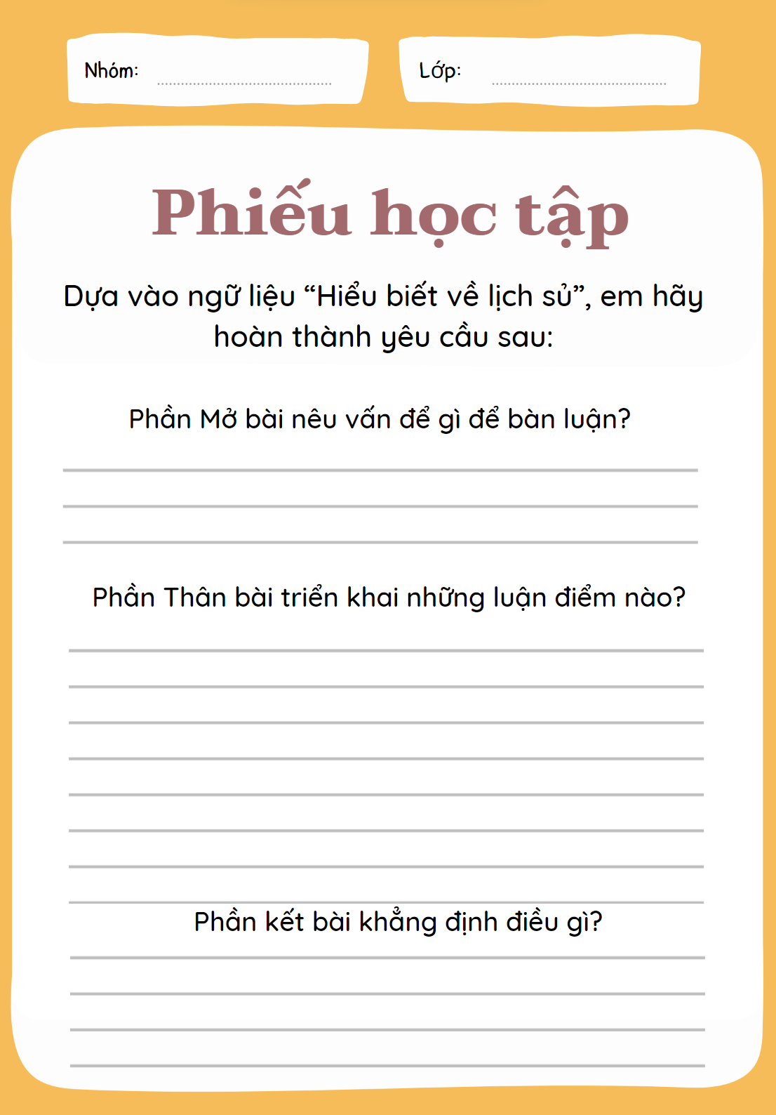  - HS tiếp nhận nhiệm vụ.  Bước 2: HS trao đổi thảo luận, thực hiện nhiệm vụ  - HS thực hiện nhiệm vụ  Bước 3: Báo cáo kết quả và thảo luận  - HS báo cáo sản phẩm thảo luận  - GV gọi HS khác nhận xét, bổ sung câu trả lời của bạn.  Bước 4: Đánh giá kết quả thực hiện nhiệm vụ  - GV nhận xét, đánh giá, bổ sung, chốt kiến thức | II. Phân tích bài viết tham khảo  * Phần mở bài: Nêu vấn đề bàn luận: sự cẩn thiết của hiểu biết vể lịch sử.  * Phần thân bài: Triển khai các luận điểm  - Kiến thức lịch sử cho ta biết được truyền thống đấu tranh dựng nước và giữ nước vẻ vang của tổ tiên.  - Hiểu biết về lịch sử đem lại cho ta bài học về lòng yêu nước, tự hào dân tộc, đồng thời giúp ta rút ra từ quá khứ những kinh nghiệm quý báu để giải quyết các vấn đẽ của cuộc sống hiện tại.  - Hiện nay, có một bộ phận HS không thích học môn Lịch sử và thiếu hiểu biết về truyền thống của dân tộc, điều này dẫn đến những hệ quả tiêu cực.  * Phần kết bài  Kết luận vấn đề: Nhắc lại sự cần thiết của việc hiểu biết về lịch sử đất nước, khơi gợi thái độ cần có ở mỗi người và nêu cách thức hành động
2.3. Thực hành viết theo các bước
a. Mục tiêu: Giúp HS
- Biết viết bài theo các bước.
- Lựa chọn đề tài để viết, tìm ý, lập dàn ý.
b. Nội dung: HS sử dụng SGK, chắt lọc kiến thức để tiến hành trả lời câu hỏi.
c. Sản phẩm học tập: HS tiếp thu kiến thức và bài viết của HS.
d. Tổ chức thực hiện:
HOẠT ĐỘNG CỦA GV – HS | DỰ KIẾN SẢN PHẨM
Bước 1: Chuyển giao nhiệm vụ  - GV đưa ra câu hỏi gợi mở:  + Theo em, để viết tốt 1 bài văn nghị luận về một vấn đề đời sống gồm có những bước nào? Trình bày những nội dung chính của các bước.  - GV hướng dẫn học sinh các bước tiến hành viết một bài văn nghị luận về vấn đề đời sống.  - HS tiếp nhận nhiệm vụ.  Bước 2: HS trao đổi thảo luận, thực hiện nhiệm vụ  - HS trả lời từng câu hỏi  - Dự kiến sản phẩm.  Bước 3: Báo cáo kết quả và thảo luận  - GV gọi HS khác nhận xét, bổ sung câu trả lời của bạn.  Bước 4: Đánh giá kết quả thực hiện nhiệm vụ  - GV nhận xét, đánh giá, bổ sung, chốt kiến thức | III. Thực hành viết theo các bước  1. Trước khi viết  a. Lựa chọn đề tài  Có thể tham khảo các đề tài sau:  - Học sinh với vấn đề xây dựng trường học thân thiện.  - Học sinh với việc giữ gìn sự trong sáng của tiếng Việt.  - Giữ gìn và phát huy giá trị văn hóa của dân tộc thông qua việc tổ chức một lễ hội ở quê em.  - Trách nhiệm của con người đối với nơi mình sinh sống.  b. Tìm ý  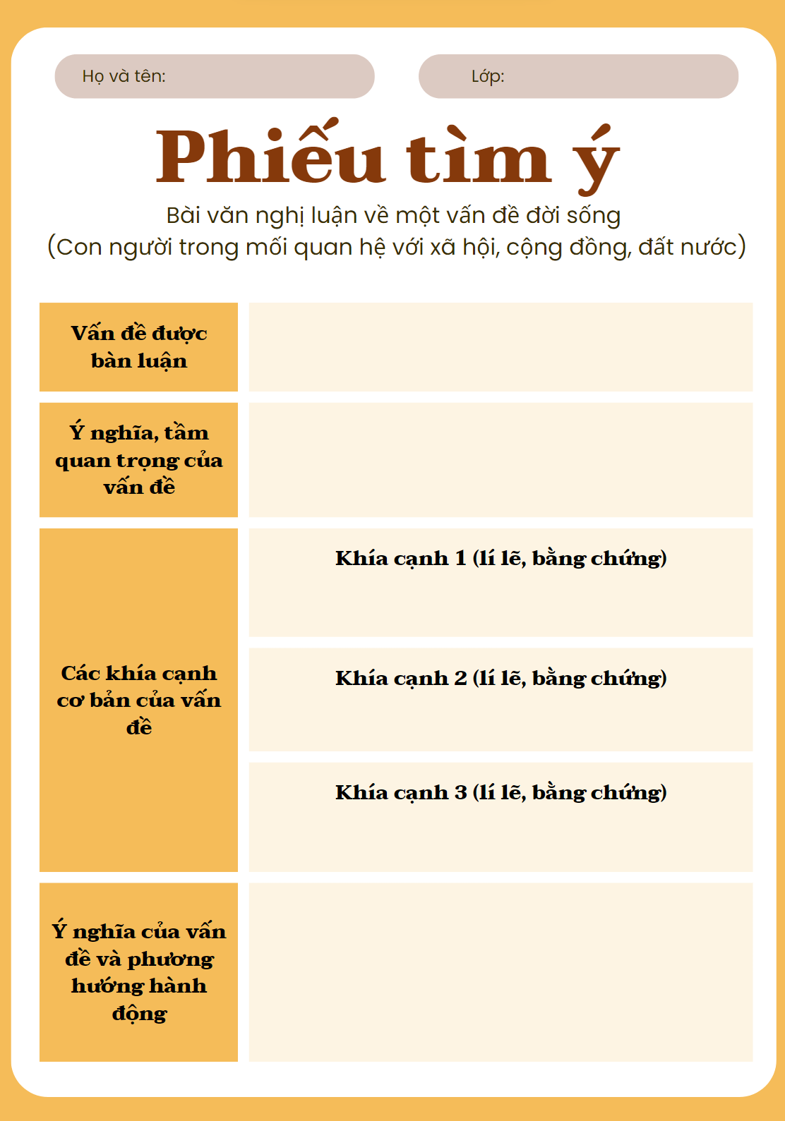  c. Lập dàn ý  - Phần mở bài: Nêu vấn đề đời sống và ý kiến riêng của người viết về vấn đề đó.  - Phần thân bài: Lập luận làm sáng rõ ý kiến và thuyết phục người đọc.  + Vì sao lại có ý kiến như vậy? (Lí lẽ, bằng chứng)  + Ý kiến đó đúng đắn như thế nào? (Lí lẽ, bằng chứng)  + Liên hệ, mở rộng vấn đề? (Lí lẽ, bằng chứng)  - Phần kết bài: Những nhận thức và hành động người đọc cần hướng tới.  2. Viết bài  - Với mở bài:  + Xác định vấn đề (viết thành đoạn văn)  + Có thể giới thiệu trực tiếp/gián tiếp.  + Đưa ra ý kiến 1 cách rõ ràng, chính xác.  - Với thân bài  + Tách các luận điểm thành 1 đoạn văn hoàn chỉnh.  + Luôn thống nhất nội dung với vấn đề đã lựa chọn.  + Chú ý phương tiện liên kết giữa các đoạn văn.  - Với kết bài  + Viết thành một đoạn  + Nêu ý nghĩa vấn đề.  + Xác định phương hướng hành động  3. Chỉnh sửa bài viết  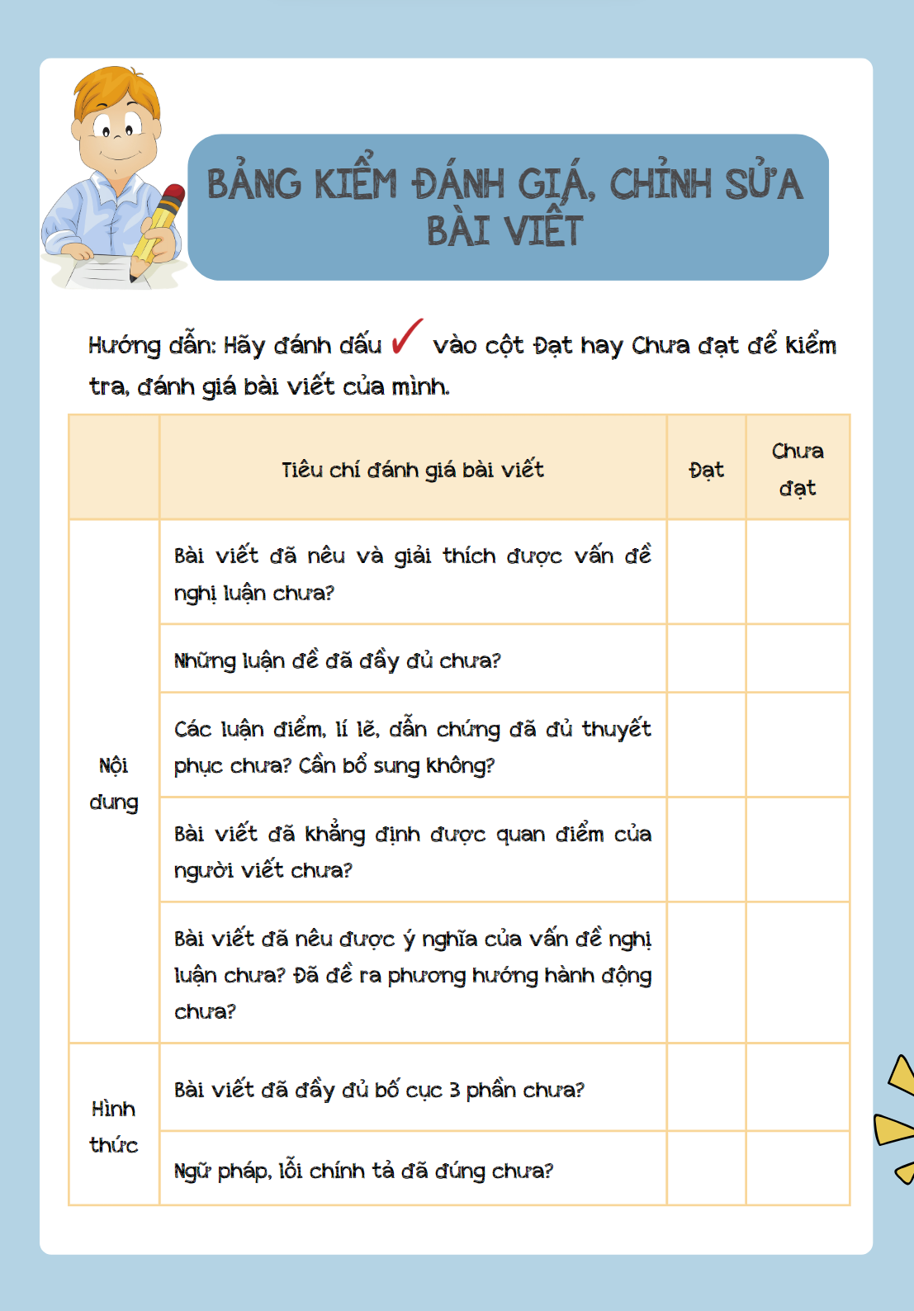
Hoạt động 3: Luyện tập
a. Mục tiêu: Củng cố lại kiến thức đã học.
b. Nội dung: Sử dụng SGK, kiến thức đã học để hoàn thành bài tập.
c. Sản phẩm học tập: Kết quả của HS.
d. Tổ chức thực hiện:
GV tổ chức hoạt động: EM LÀ NHÀ BÁO TƯƠNG LAI
- Giả sử, em là một nhà báo, đang viết bài cho một tòa soạn của mình.
- Yêu cầu: viết Bài báo nghị luận về một vấn đề đời sống (con người trong mối quan hệ với xã hội, cộng đồng, đất nước)
- Bài viết được đăng tải trên tòa soạn (facebook) của lớp, được đánh giá 50% lượt tương tác trên tòa soạn + 50% sự đánh giá của giáo viên
- GV nhận xét, đánh giá, chuẩn kiến thức.

Hoạt động 4: Vận dụng
a. Mục tiêu: Vận dụng kiến thức đã học để giải bài tập, củng cố kiến thức.
b. Nội dung: Sử dụng kiến thức đã học để hỏi và trả lời, trao đổi
c. Sản phẩm học tập: Câu trả lời của HS
d. Tổ chức thực hiện:
- GV yêu cầu HS:
+ HS rà soát, chỉnh sửa bài viết theo gợi ý chỉnh sửa
+ Làm việc nhóm, đọc bài và góp ý cho nhau nghe, chỉnh sửa bài nhau theo mẫu
Rút kinh nghiệm
………………………………………………………………………………………………………………………………………………………………………………………………………………………………………………………………

